**Národ, národnost**

**VY_12_INOVACE_03-62**

|  |  |
| --- | --- |
| **Ročník:** | 7. |
| **Vzdělávací oblast:** | Člověk a společnost |
| **Vzdělávací obor:** | Občanská výchova |
| **Tematický okruh:** | Stát a právo |
| **Téma:** | Národ, národnost |
| **Jméno autora:** | Mgr. Libuše Gondkovská |
| **Vytvořeno dne:** | 28. 12. 2011 |
| **Metodický popis,**  **(anotace):** | Slouží jako informace a jako čtení s porozuměním textu. |

# Národ, národnost

Společenství lidí, kteří dlouhodobě žijí a pracují na stejném území a mají společnou historii, jazyk a kulturu.

**Vypiš z věty do prázdných rámečků znaky národa.**

pocit sounáležitosti

NÁROD

**Pokus se vysvětlit, co znamená slovní spojení v popisku. Kdy si ho uvědomujeme?**

**____________________________________________________________________________**

**Rozhodni, zda je věta pravdivá.**

* Ve státě žije jen jeden národ. ano/ne
* Občanem České republiky nemusí být Čech. ano/ne
* Národnost je totéž co státní občanství ano/ne
* V jednom státě se mluví jedním jazykem. ano/ne
* Příslušníci národa Čechů mají českou národnost. ano/ne

Národnostní menšina

Jako národnostní menšinu označujeme skupinu občanů, která se **odlišuje** od příslušníků většinového národa svým etnickým původem, jazykem a kulturou, zvyky a tradicemi.

**Vyber etnické (národnostní menšiny) žijící v naší republice. Zakroužkuj.**

Angličané

Rakušané**Svobodová, A.** – *Romové (výsledky průzkumu)*, 2011. Dostupné online na <http://18717.vyplnto.cz>.

[Licence Creative Commons](http://creativecommons.org/licenses/by/3.0/cz/)  Výsledky průzkumu podléhají licenci [Creative Commons Uveďte autora 3.0 Česko](http://creativecommons.org/licenses/by/3.0/cz/)

**Svobodová, A.** – *Romové (výsledky průzkumu)*, 2011. Dostupné online na <http://18717.vyplnto.cz>.

[Licence Creative Commons](http://creativecommons.org/licenses/by/3.0/cz/)  Výsledky průzkumu podléhají licenci [Creative Commons Uveďte autora 3.0 Česko](http://creativecommons.org/licenses/by/3.0/cz/)

Němci**Svobodová, A.** – *Romové (výsledky průzkumu)*, 2011. Dostupné online na <http://18717.vyplnto.cz>.

[Licence Creative Commons](http://creativecommons.org/licenses/by/3.0/cz/)  Výsledky průzkumu podléhají licenci [Creative Commons Uveďte autora 3.0 Česko](http://creativecommons.org/licenses/by/3.0/cz/)

**Svobodová, A.** – *Romové (výsledky průzkumu)*, 2011. Dostupné online na <http://18717.vyplnto.cz>.

[Licence Creative Commons](http://creativecommons.org/licenses/by/3.0/cz/)  Výsledky průzkumu podléhají licenci [Creative Commons Uveďte autora 3.0 Česko](http://creativecommons.org/licenses/by/3.0/cz/)

Vietnamci

Irové

Ukrajinci

černoši

Arabové

Židé

Poláci

Norové

Slováci

Romové **Svobodová, A.** – *Romové (výsledky průzkumu)*, 2011. Dostupné online na <http://18717.vyplnto.cz>.

[Licence Creative Commons](http://creativecommons.org/licenses/by/3.0/cz/)  Výsledky průzkumu podléhají licenci [Creative Commons Uveďte autora 3.0 Česko](http://creativecommons.org/licenses/by/3.0/cz/)

**Svobodová, A.** – *Romové (výsledky průzkumu)*, 2011. Dostupné online na <http://18717.vyplnto.cz>.

[Licence Creative Commons](http://creativecommons.org/licenses/by/3.0/cz/)  Výsledky průzkumu podléhají licenci [Creative Commons Uveďte autora 3.0 Česko](http://creativecommons.org/licenses/by/3.0/cz/)

Italové **Svobodová, A.** – *Romové (výsledky průzkumu)*, 2011. Dostupné online na <http://18717.vyplnto.cz>.

[Licence Creative Commons](http://creativecommons.org/licenses/by/3.0/cz/)  Výsledky průzkumu podléhají licenci [Creative Commons Uveďte autora 3.0 Česko](http://creativecommons.org/licenses/by/3.0/cz/)

**Svobodová, A.** – *Romové (výsledky průzkumu)*, 2011. Dostupné online na <http://18717.vyplnto.cz>.

[Licence Creative Commons](http://creativecommons.org/licenses/by/3.0/cz/)  Výsledky průzkumu podléhají licenci [Creative Commons Uveďte autora 3.0 Česko](http://creativecommons.org/licenses/by/3.0/cz/)

# Zákon o právech příslušníků národnostních menšin

**PRÁVA PŘÍSLUŠNÍKŮ NÁRODNOSTNÍCH MENŠIN  
 § 3**

**Výkon práv příslušníků národnostních menšin**

**(1)  Příslušníkům národnostních menšin se zaručuje jednotlivě nebo společně s jinými příslušníky národnostní menšiny výkon jejich práv stanovených tímto zákonem, zvláštními právními předpisy či mezinárodními smlouvami o lidských právech a základních svobodách, kterými je Česká republika vázána.  
      (2)  Výkon práv příslušníků národnostních menšin nesmí být omezován nebo znemožňován.  
  
 § 4**

**Svobodná volba příslušnosti k národnostní menšině  
      (1)  Z příslušnosti k národnostní menšině nesmí nikomu vzejít žádná újma.  
      (2)  Orgány veřejné správy nevedou evidenci příslušníků národnostních menšin. Získávání, zpracovávání a používání osobních údajů ohledně příslušnosti k národnostní menšině se řídí ustanoveními   
zvláštních právních předpisů. Údaje o přihlášení se k národnosti získané těmito orgány při sčítání lidu nebo podle jiného zvláštního zákona, které umožňují určení příslušnosti k národnostní menšině, nesmějí být použity pro jiný účel, než pro který byly shromážděny a uloženy, a po statistickém zpracování musejí být zničeny.  
  
 § 5**

**Právo na sdružování příslušníků národnostní menšiny**

**Příslušníci národnostní menšiny se mohou sdružovat v národnostních sdruženích i v politických stranách a v politických hnutích za podmínek a způsobem stanoveným zvláštními právními předpisy.  
  
 § 6**

**Právo účasti na řešení záležitostí týkajících se národnostní menšiny**

**(1)  Příslušníci národnostních menšin mají právo na aktivní účast v kulturním, společenském a hospodářském životě a ve veřejných záležitostech, zvláště pak těch, které se týkají národnostních**

**menšin, jejichž jsou příslušníky, a to na úrovni obce, kraje i na celostátní úrovni.**

**Rozhodni, zda je informace pravdivá.**

1. **ČR zaručuje národnostním menšinám jejich práva. ano/ne**
2. **Záruka souvisí s ochranou lidských práv. ano/ne**
3. **Mohu se svobodně rozhodnou, zda chci patřit k menšině. ano/ne**
4. **Na úřadě je evidováno, že patřím k národnostní menšině. ano/ne**
5. **Jako příslušník menšiny nemohu založit politickou stranu. ano/ne**
6. **Můžu založit občanské sdružení. ano/ne**
7. **Můžu podnikat stejně jako ostatní. ano/ne**

**Vylušti a přiřaď správně pojmy.**

majorita

minorita

**TĚVINŠA_________________________ NEŠMNIA __________________________**

**Přiřaď symboly k jednotlivým národnostním menšinám. Spoj, nebo očísluj.**

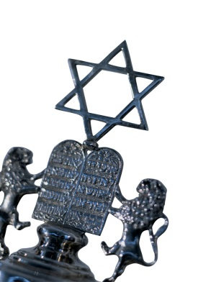

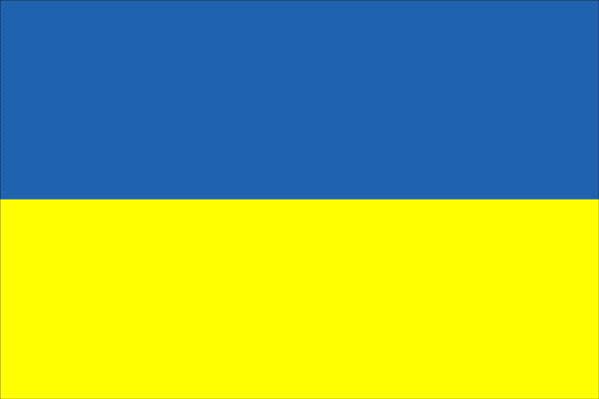**C:\Users\gondkovska\AppData\Local\Microsoft\Windows\Temporary Internet Files\Content.IE5\NUTEN1K2\MC900433450[1].wmf**

Ukrajinci

Slováci

Arabové

Romové

Židé

Poláci

Vietnamci

C:\Users\gondkovska\AppData\Local\Microsoft\Windows\Temporary Internet Files\Content.IE5\QDUWWJA6\MC900015876[1].wmf

C:\Users\gondkovska\AppData\Local\Microsoft\Windows\Temporary Internet Files\Content.IE5\VD4W4G1K\MC900390950[1].wmf

C:\Users\gondkovska\AppData\Local\Microsoft\Windows\Temporary Internet Files\Content.IE5\NUTEN1K2\MC900157673[1].wmf

**Použitý zdroj:**

SKÁCELOVÁ, Jana; MRÁZOVÁ, Lenka. Výchova k občanství. Brno : Nová škola, 2010. 76 s. ISBN 978-80-7289-127-6.

LUNEROVÁ, Jitka; ŠTĚRBA, Radim ; SVOBODOVÁ, Monika. Výchova k občanství. Brno : Nová škola, 2010. 79 s. ISBN 9788072891177.

Zákon [cit.2011-12-28] dostupný na:

[http://www.epravo.cz/top/zakony/sbirka-zakonu/zakon-ze-dne-10-cervence-2001-o-pravech-prislusniku-narodnostnich-mensin-a-o-zmene-nekterych-zakonu- 2651.html](http://www.epravo.cz/top/zakony/sbirka-zakonu/zakon-ze-dne-10-cervence-2001-o-pravech-prislusniku-narodnostnich-mensin-a-o-zmene-nekterych-zakonu-2651.html)

Obrázky 1- 7[cit.2011-12-28] dostupné na:[http](http://office.microsoft.com/cs-cz/images/?CTT=6&ver=14&app=powerpnt.exe)://www.office.microsoft.com